PANDUAN PENULISAN JURNAL

PROGRAM STUDI ILMU KOMPUTER FAKULTAS ILMU KOMPUTER UNIVERSITAS SUMATERA SELATAN

2020
1

JUDUL (CAPITAL, 16 PT TIMES NEW ROMAN, CENTER, BOLD)
Nama Penulis 1 (12 Times New Roman)
Program Studi “Sesuaikan dengan Prodi Penulis” Universitas Sumatera Selatan (12 Times New Roman)
e-Mail Penulis

Abstrak
Abstrak ditulis 1 kolom, tidak lebih dari 200 kata (justified, 12 pt, Times New Roman).

Kata kunci: antara 3 s.d. 5 kata kunci (italic)

Jangan lupa margin 3 (top), 3 (left), 2 (bottom), dan 2 (right) Jumlah halaman minimal 8 halaman, maksimal 16 halaman

- Pendahuluan (bold 12 pt)
Pendahuluan berisi (1) latar belakang penelitian; (2) tujuan penelitian; dan (3) tujuan penelitian serta kontribusi (manfaat) penelitian; Jangan lupa melakukan sitasi dengan cara membuat nomor rujukan atau referensi dan gunakan cara mengutip seperti ini [3][4]. Sumber rujukan [3] dan [4] harus masuk ke dalam daftar referensi.
Awal paragraf satu kali tab. Jangan lupa memberi jarak antara subbagian dengan kalimat pertama dalam paragraf tersebut.

Kajian Pustaka dan pengembangan hipotesis
Kajian pustaka membahas tentang teori dan penelitian terdahulu yang berkaitan dengan topik penelitian yang menjadi landasan logis dalam mengembangkan hipotesis penelitian termasuk kerangka konsep penelitian.
Anda boleh menggunakan penomoran bertingkat dengan batasan 2 tingkat seperti contoh berikut: 2.1.Escrowed Encryption Standard
Jangan lupa melakukan sitasi seperti sebelumnya [2].

2.2.Fair Diffie-Hellman
Kalau ada rumus atau formula, jangan lupa menggunakan nomor
persamaan (right justified, dengan memberikan nomor yang dikawal oleh tanda kurung biasa).
s = (s₁ + s₂ + s₃ + s₄ + s₅) mod p-1 (1)
Gunakan simbol standar dan gunakan equation jika Anda membuat formula.

Metode Penelitian
Metode penelitian meliputi data dan teknik pengumpulan data, model penelitian, definisi operasional variabel dan metode analisis data.
Boleh menggunakan penomoran bertingkat bila perlu. Jangan lupa memberikan judul dan nomor gambar (di bawah gambar dan nomor terurut) serta judul dan nomor tabel (di atas tabel dengan nomor terurut).

Hasil dan Pembahasan
Hasil penelitian Anda dituliskan yang mungkin saja mengandung Tabel dan Gambar yang penomorannya dilanjutkan dari nomor sebelumnya. Anda boleh memisahkan hasil dan pembahasan dengan memberi nomor 4.1 dan 4.2.

Tabel
Tabel dibuat rata kiri. Jangan gunakan format yang ‘aneh-aneh’. Pastikan Anda membuat tabel dengan benar, melalui menu Insert|Table. Tabel

harus diacu dalam teks dengan menuliskan seperti: ‘... perhatikan juga font yang digunakan pada Tabel 1’ (tabel ditulis dengan ‘T’ besar).

Tabel 1. Judul tabel, gunakan sentence
case (huruf awalnya besar)
No Baris ini Italic
Gambar 1. Judul gambar, juga menggunakan sentence case (huruf awalnya besar)

Kesimpulan dan Keterbatasan
Anda tuliskan temuan-temuan atau kesimpulan, keterbatasan dan saran Anda di sini. Jika Anda merasa kesimpulan tersebut perlu diberi nomor, silahkan

1 Ini isi tabel, jika tidak
mencukup, Anda bisa mengecilkan ukuran huruf sampai 8 points. Jangan lebih kecil dari ini, kecuali jika Anda menginginkan pembaca tulisan Anda sakit
mata. :-)
Font isi
tabel Regular
menggunakan dengan cara biasa.

Referensi
[nomor urut] Last Name, Initial., Tahun Jurnal, Judul Artikel, Nama Artikel, Vol. XX, No. 99, Bulan (kalau ada), nomor halaman letak paper tersebut.

Usahakan tabel jangan terpotong pada halaman yang berbeda, kecuali jika besarnya melebihi satu halaman. Jika harus terpotong, jangan lupa tulis ulang header row untuk setiap kolomnya, diberi nomor urut tabel yang sama, dan judul diganti dengan Lanjutan. Judul tabel tidak diakhiri dengan titik. Tabel tidak perlu menggunakan garis vertikal.

4.2. Gambar
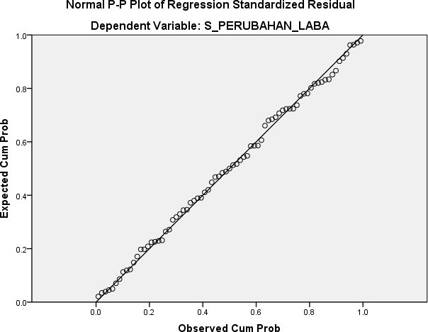
Seperti halnya tabel, pastikan setiap gambar mempunyai nomor urut dan judul. Buatlah gambar yang Anda gunakan nampak seperti buatan profesional dan tidak perlu diberi bingkai. Pastikan gunakan gambar hitam-putih.
[nomor urut] Last Name, Initial., Tahun Terbit, Judul Buku, Edisi, Volume (kalau ada), Penerbit, Kota.
Jika pengarang buku atau penulis artikel lebih dari satu orang, Anda mendaftarkannya ke samping dengan cara penulisan yang sama dengan penulis pertama. Anda boleh membuatnya dengan format tabel sehingga nomor dan nama rujukan bisa rata. Misalnya:
- El Gamal, T., Micali, S., and Schneier, B., 1996, Applied Cryptography, Second Edition, John Willey and Sons, Inc., New York.
- Wang, S. G., Guo, Z. J., and Li, D. R., 2003, Shadow Compensation of Color Aerial Images, Geomatics and Information Science of Wuhuan University (Chinese), Vol. 28, No. 5, 514-516.

